报告嘉宾信息
报告题目
姓名 |  | 单位
职称/职位 |  | 联系电话
邮箱 |  | 分论坛信息 | □1 青年科学家分会场  □2 博士才俊分会场  □3 硕士新锐分会场
嘉宾简介（300字左右） |  |  | 证件照（以半身照为佳）
因要印刷纸版会议手册，辛苦提供高清版照片，照片
以附件形式发送至zhouhao03071995@163.com最佳
报告摘要（300字左右）报告时长20 min（青年科学家、博士）、15 min（硕士） ，PPT尺寸16:9

报名回执
会议信息 | 2023.8.1-2023.8.3，山东，青岛，黄海饭店
参会代表名单
姓名 | 学校 |  | 职务/职称 | 手机 | E-mail
发票信息 | 增值税普票（电子版/纸版）  单位名称：  税号：
酒店房型 | □标准间580元/晚 □豪华大床房680元/晚  □豪华标间600元/晚 □豪华亲子套房1280元/晚
住宿日期 | □1 2023年8月1-2日（共住宿1晚）  □2 2023年8月1-3日（共住宿2晚）  □3 2023年8月1-4日（共住宿3晚）  □4 2023年8月2-3日（共住宿1晚） 退房时间：2:00PM  □5 2023年8月2-4日（共住宿2晚）  □6 2023年8月3-4日（共住宿1晚）  □7 不住宿  □非会议期间的住宿可享会议价，具体请联系刊社负责人
会议套餐 | □会议费2400元、2000元（三人及以上）、1500元（学生专享），酒店费用如上  □若住宿超标，会议费可上调150，酒店价格跟进下调
缴费方式 | □1 银行汇款 | 公司名称：北京东方福得广告有限公司  开 户 行：中国民生银行北京方庄支行  帐 号：0119 0141 7000 7934
 | □2 扫码付款 | 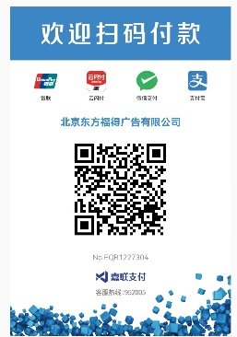请务必于备注处注明：姓名+单位
 | □3 现场刷卡
联系人 | 周昊，13810307407（微信同），报名邮箱：zhouhao03071995@163.com

